“Круглый стол» в районной Думе 01.12.2016г.
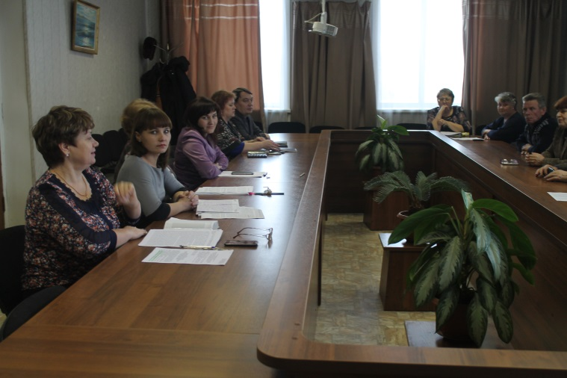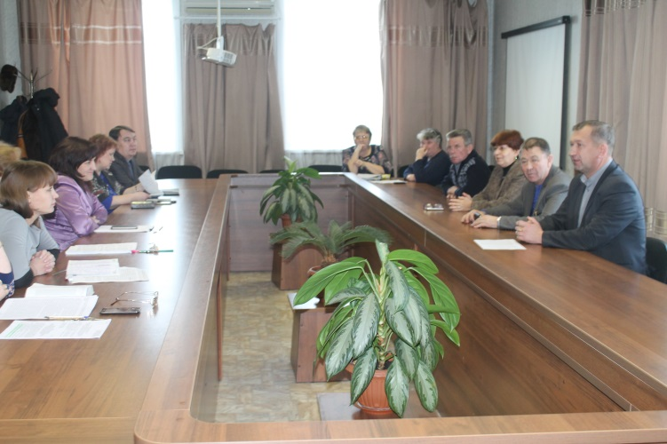

1 декабря 2016 года депутатами районной Думы проведен «круглый стол» «Эффективность доходов и расходов бюджета муниципального образования «Заларинский район»».
В обсуждениях приняли участие депутаты районной Думы, руководители структурных подразделений администрации муниципального образования «Заларинский район», главы администраций.
Обсуждения начались с выступления Татьяны Владимировны Зотовой – председатель Комитета по финансам, она рассказала об общей ситуации доходов и расходов местного бюджета.
Основными вопросами для обсуждений стали вопросы оптимизации. Ольга Сергеевна Галеева – начальник отдела экономического анализа и прогнозирования назвала основные мероприятия, проводимые в районе по оптимизации. Председатели комитетов по культуре и по образованию рассказали свои пути экономии и снижению затрат.
М.А.Минеева

